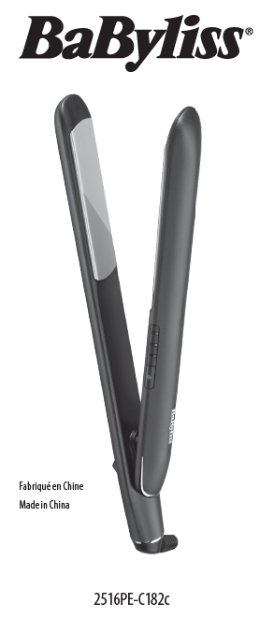  Vyrobené v Číne  BABYLISS SARL  99 avenue Aristide Briand  92120 Montrouge  Francúzsko  www.babyliss.com | 2516PE  Najprv si prečítajte bezpečnostné pokyny.  NÁVOD NA POUŽITIE  UPOZORNENIE! Dbajte na to, aby horúci povrch zariadenia neprišiel do priameho kontaktu s pokožkou, najmä s ušami, očami, tvárou a krkom.  UPOZORNENIE! Nedotýkajte sa horúcich platní, keď je spotrebič zapnutý.  • Uistite sa, že sú vaše vlasy suché a dokonale rozpletené. Rozdeľte vlasy na pramene pripravené na tvarovanie.  • Stlačením a podržaním tlačidla „“ na 1 – 2 sekundy zapnite zariadenie. Kontrolka začne blikať a spotrebič sa automaticky začne zahrievať.  • Ak chcete vybrať nastavenie teploty vhodné pre váš typ vlasov, stláčajte tlačidlo „“, kým nedosiahnete požadované nastavenie. Kontrolka  bliká, kým sa nedosiahne zvolená teplota. Po dosiahnutí teploty svieti kontrolka nepretržite.  • Vložte prameň vlasov medzi vyrovnávacie dosky v blízkosti korienkov.  • Prameň pevne držte medzi narovnávacími platňami a posúvajte prístroj po celej dĺžke vlasov od korienkov ku končekom.  • Opakujte pre každý prameň.  • Pred česaním nechajte vlasy vychladnúť.  • Po použití stlačte a podržte tlačidlo „“ na 1 – 2 sekundy, aby sa zariadenie vyplo, a potom odpojte napájací kábel.  • Pred uskladnením nechajte spotrebič vychladnúť.  Regulácia teploty  Ak sú vaše vlasy jemné, krehké, farbené alebo odfarbené, použite miernejšie nastavenie teploty. Ak máte hustejšie vlasy, použite intenzívnejšie  nastavenia. Odporúčame, aby ste pri prvom použití vždy vykonali test. Takto si môžete byť istí, že používate správnu teplotu pre svoj typ vlasov. Začnite s najnižším nastavením a zvyšujte teplotu, kým nedosiahnete požadovaný výsledok. Môžete si vybrať z 3 nastavení teploty: 180 °C (zelená), 200 °C (žltá) a 235 °C (červená).  Automatické vypnutie  Tento spotrebič má funkciu automatického vypnutia na zvýšenie bezpečnosti. Ak je spotrebič zapnutý nepretržite dlhšie ako 60 minút, automaticky sa vypne. Ak chcete zariadenie používať dlhšie, jednoducho stlačte tlačidlo „“ na 1 – 2 sekundy, aby ste ho opäť zapli.  Tepelne odolné podložky  Tento prístroj sa dodáva s tepelne odolnou podložkou, ktorá sa používa počas úpravy a po nej. Počas používania nikdy neumiestňujte spotrebič na povrch citlivý na teplo, a to ani v prípade, že používate žiaruvzdornú podložku dodanú so spotrebičom. Po použití spotrebič vypnite a odpojte zo zásuvky. Uchovávajte ho mimo dosahu detí, pretože zostane niekoľko minút veľmi horúci.  ČISTENIE A ÚDRŽBA  Ak chcete udržať zariadenie v optimálnom stave, postupujte podľa nižšie uvedených pokynov.  • Neobtáčajte napájací kábel okolo spotrebiča. Namiesto toho ho zrolujte samostatne vedľa zariadenia.  • Nepoužívajte spotrebič s natiahnutým napájacím káblom.  • Po každom použití prístroj odpojte zo zásuvky.

